Name ............................................................ Klasse ............. Datum ......................
Hülsebfrüchte

1. Arbeitsblatt Hülsenfrüchte

Der Aschenputtel-Wettbewerb
- Bildet Gruppen mit drei bis vier Schülerinnen und Schülern.
Ihr bekommt eine Schüssel in der sich verschiedene Hülsenfrüchte befinden. Auf Kommando sortiert ihr die Hülsenfrüchte. Welche Gruppe gewinnt?

- Entwickelt für eure heraussortieren Hülsenfrüchte einen Steckbrief, den ihr auf Kärtchen schreibt. Folgende Angaben sollten enthalten sein:
  - Name
  - Farbe
  - Größe
  - Gerichte, die man daraus zubereiten kann
  - Geschmack

Legt die Kärtchen zu euren Hülsenfrüchten. Stellt die Hülsenfrüchte den anderen Gruppen vor.

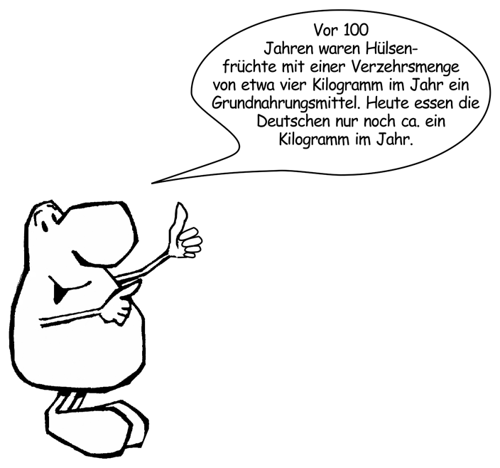

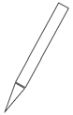
Hessisches Ministerium für Umwelt, Klimaschutz, Landwirtschaft und Verbraucherschutz Werkstatt Ernährung 11

